个案观察记录：小小球儿滚呀滚
天宁区雕庄中心幼儿园 王 莉
观察时间：2022年10月8日上午 开始时间：10点10分
结束时间：10点30分
观察对象：睿睿、雯雯、晨昊、洋洋等
年龄：小班
观察目的：
1.自主性玩球游戏中的运动发展水平。
2.玩球过程中，与同伴的社会交往表现的情况。
观察环境：
室内体操房、有一些小桌子、长凳放置在体操房的周围。
观察记录：
户外阴雨天带着小朋友们在室内玩小球游戏，小朋友们每人拿起一个小球玩了起来，有的扔、有的抛还有的拍。10:12睿睿注意到了四周有几张小方桌子，于是他爬起了桌子，他站在桌子上面，把小球往地上抛。10:14洋洋、晨昊也加入了其中，他们学着睿睿的玩法，也爬到了桌子上面抛球了。10:19睿睿的球不小心滚到了桌子下面，她爬过去想要把球拿出来。雯雯的球从桌子的另一头也滚进了桌子下面，同时，睿睿的球把雯雯的球撞了出来，还没来得及爬进去的睿睿看到自己球已经被撞了出来，抱起自己的小球往雯雯的球撞过去，他们一会拿，一会撞，开心的笑了起来。10:25晨昊和洋洋也被他们的游戏吸引了过来，他们也拿起了小球在桌子里面滚来滚去的，玩的非常的开心。10:30几个小朋友滚来滚去的玩球，乐此不疲，直到集合才结束他们的游戏。
结合指南理性分析：
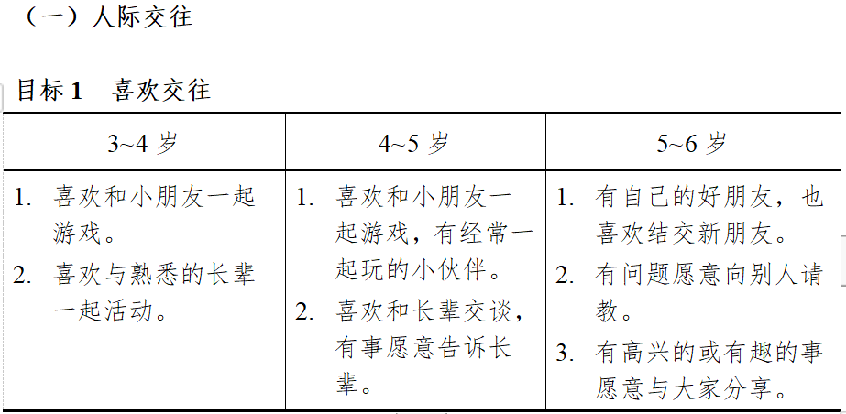
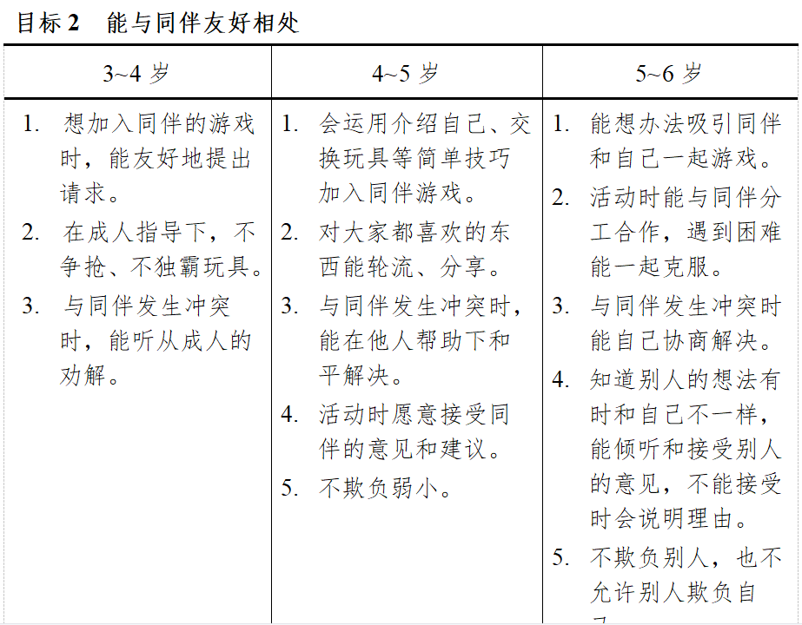
结合《指南》中社会领域目标：
- 活动时喜欢和小朋友们一起玩。
- 想加入同伴的游戏，能友好的提出请求。
本次案例中，睿睿和雯雯在玩球的过程中，刚开始是独立游戏，自己玩自己的，当球儿碰撞时，让他们产生了新的游戏兴趣，自然而然的形成了一个简单的合作关系——一个抛抛球一个接球，在游戏的过程中，幼儿情绪是愉悦的，他们感受到了与同伴一起玩是非常开心的一件事，有趣的玩法吸引了另外两名幼儿也加入其中，他们幼儿分别呆在桌子的两头，虽然没有太多的言语的沟通，但都能很好的按照一边推、一边接的游戏规则，玩的非常的投入。
根据小班上学期幼儿年龄特点，幼儿在游戏时，多数以独自玩耍为主，但是也有少数的结伴情况的发生，本次案例中，一个球儿发生了碰撞，促使了幼儿合作游戏行为的发生。在我们的平时的学习和生活中，幼儿都在按照自己的方式和小伙伴们交往着，教师应该尊重幼儿的游戏方式，并给予积极的鼓励，鼓励他们和同伴们一起玩耍。该案例中，虽然他们玩的都是平行游戏，有互相模仿的成分，但是他们在游戏过程中，促进了同伴之间的友谊，感受到了与同伴共同游戏带来的快乐，教师应该给予支持，并鼓励他们与同伴进行分享，为今后逐步的向联合游戏水平的发展做好铺垫。
附照片：
